索引寄存器程序范例

目 录
- 范例操作概述
- 规划说明
- 元件列表

- 范例操作概述
EB8000提供32组索引寄存器给使用者设计规划地址，透过索引寄存器，使用者在调用或读写不同地址时有较大的灵活度。
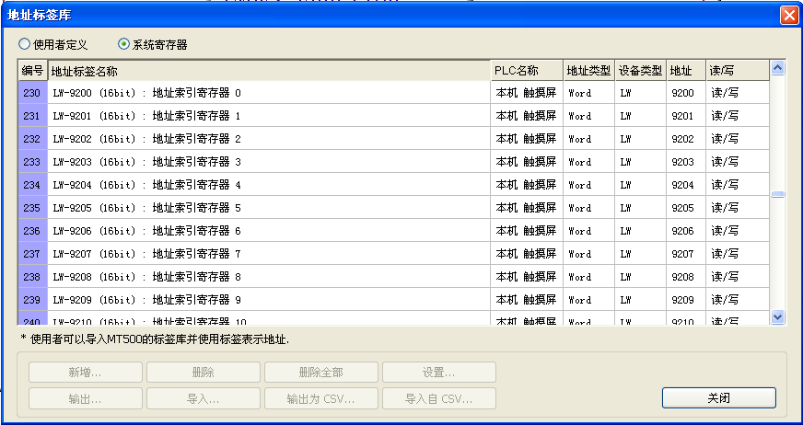

规划说明
- 建立字符输入及数值输入元件读取LW0~19，并且勾选同一组索引寄存器(INDEX 0)。
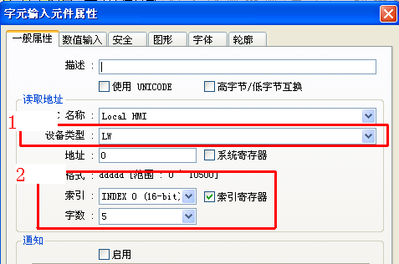

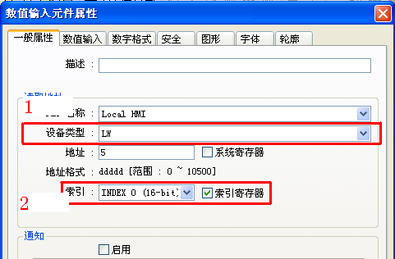
- 重复上一步骤，建立字符输入及数值输入对象读取RW0~19，并且勾选同一组索引寄存器(INDEX 1)。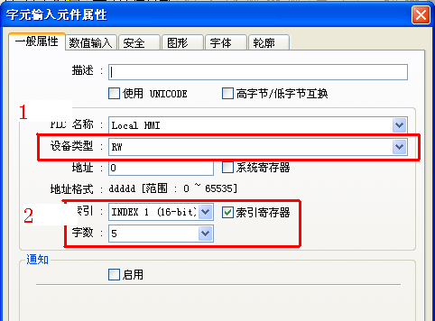

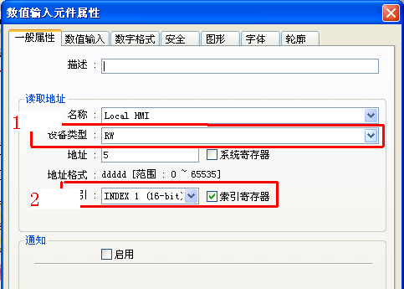
- 建立一个数值输入对象，并读取系统寄存器LW9200，使用者可利用此寄存器设定Index 0的地址偏移量。
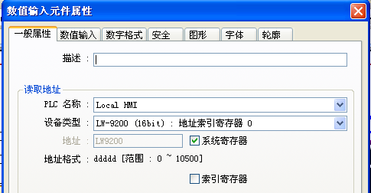
- 使用者也可设计[多状态设定元件]来切换索引寄存器(Index 0)的地址偏移量。 (Set Style: JOG-/JOG+ ；address offset: 20 words)

- 同理，使用者也可设计[多状态设定元件]来切换索引寄存器(Index 1)的地址偏移量。 (Set Style: JOG-/JOG+ ；address offset: 20 words)

- 建立数据传输元件来传送数据。例如: RW→LW, RW是使用index 1; LW使用index 0.
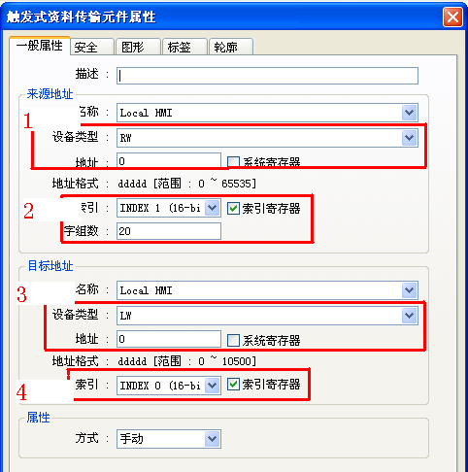
- 使用者也可设计[多状态设定元件]来切换索引寄存器，当然也可以利用[项目选单]对象事先定义好索引寄存器的地址偏移量。
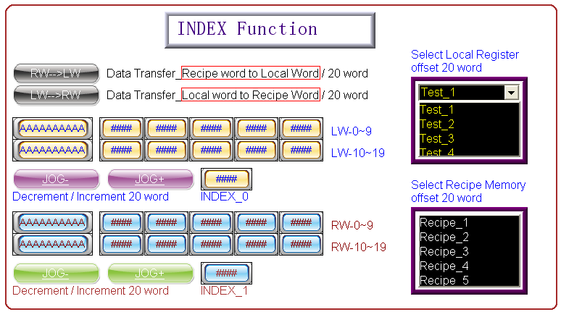

- 元件列表
列表中项目说明此范例使用到的对象及功能说明。
物件 | ID | 说明
触发式数据传输对象 | RP0/RP1 | Transfer the RW/LW register data.
字符输入 | AE0 | RW0~4
 | AE1 | RW10~14
 | AE2 | LW0~4
 | AE3 | LW10~14
数值输入 | NE0~9 | LW5~9 /LW15~19
 | NE10 | INDEX 0
 | NE11~20 | RW5~9 /RW15~19
 | NE21 | INDEX 1
多状态设定元件 | SW0 | LW register (JOG-)
 | SW1 | LW register (JOG+)
 | SW2 | RW register (JOG-)
 | SW3 | RW register (JOG+)
项目选单 | OL0 | Select Local Register
 | OL1 | Select Recipe Register

